**Apêndice Q**

**Testes de Segurança**

1. **Acunetix Web Vulnerability Scanner**

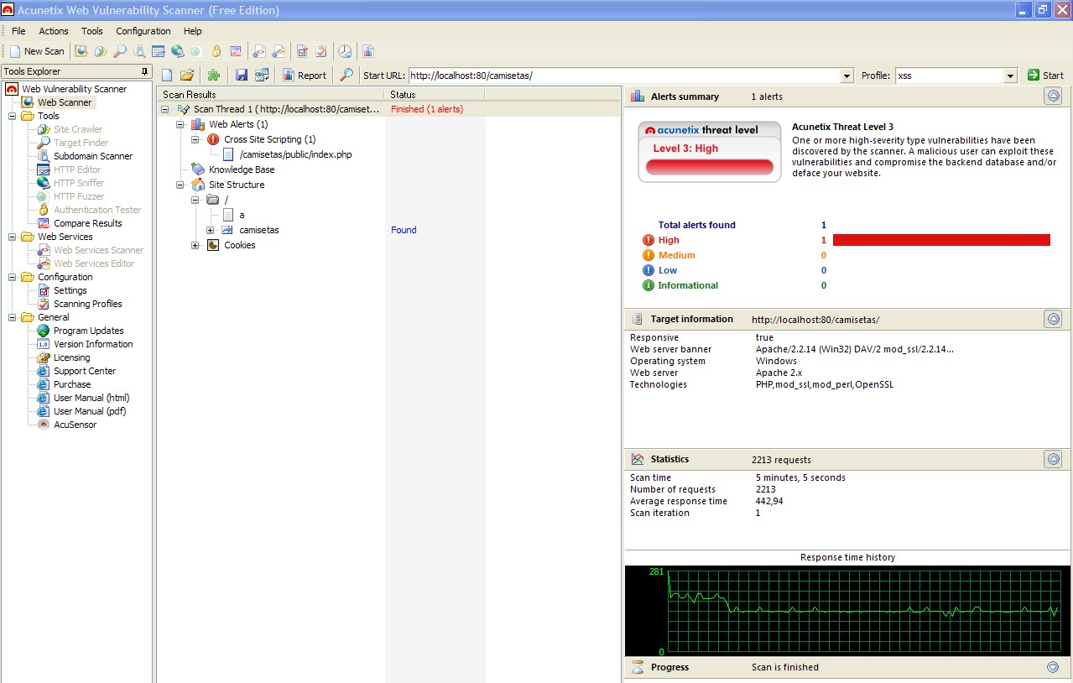

1. **Relatório de teste de vulnerabilidades**

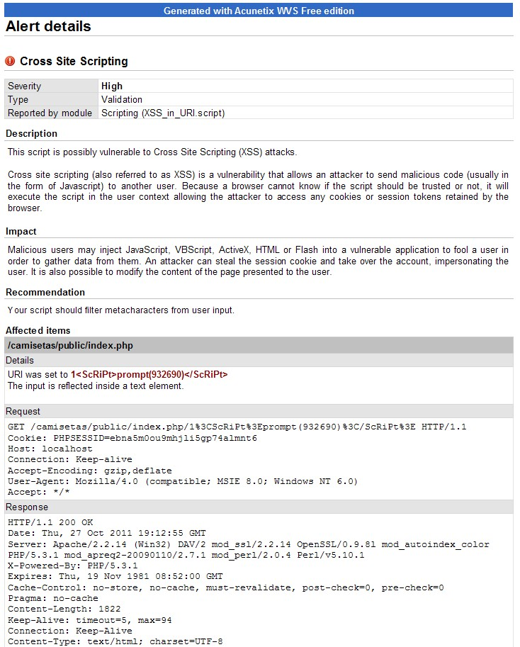

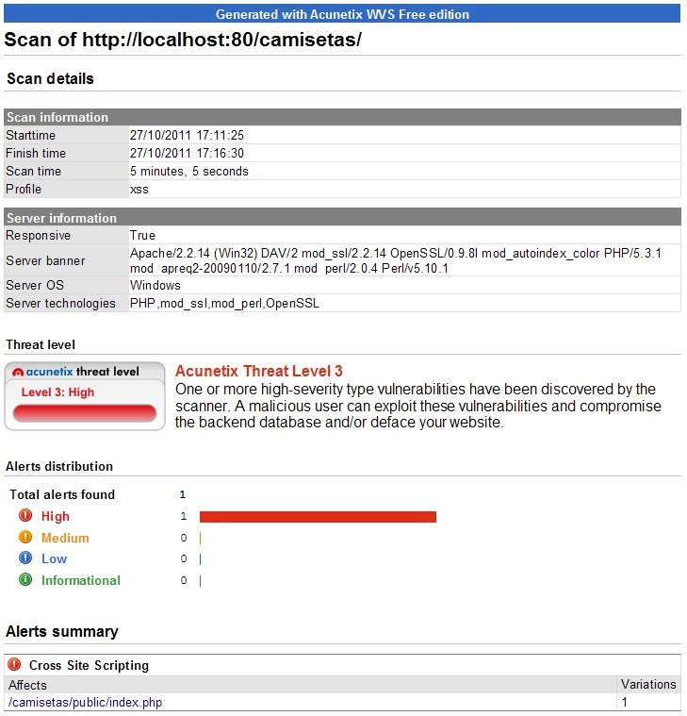

1. **Conclusão dos testes de segurança**

Conforme os relatórios do Acunetix acima apresentados, o arquivo */camisetas/public/índex.php* possui uma falha do tipo *Cross Site Scripting.* Isso ocorre quando na execução dos testes de vulnerabilidade a ferramenta indica falhas que não existem isso é conhecido como falso positivo. Na figura abaixo é apresentado o código fonte do arquivo */camisetas/public/índex.php* que não possui entradas para dados externos.

